FORMAI PRITARTA
2014-2020 m. Europos Sąjungos struktūrinių fondų administravimo darbo grupės, sudarytos Lietuvos Respublikos finansų ministro 2013 m. liepos 11 d. įsakymu Nr. 1K-243 „Dėl darbo grupės sudarymo“, 2015 m. spalio 23 d. posėdžio protokolu Nr. 22

Paraiškos finansuoti iš Europos Sąjungos struktūrinių fondų lėšų bendrai finansuojamą projektą formos priedas

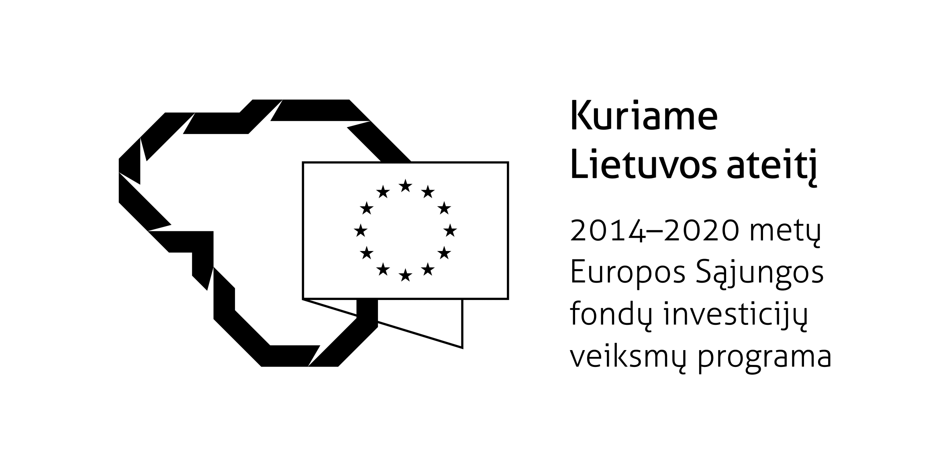

KLAUSIMYNAS APIE PIRKIMO IR (ARBA) IMPORTO PRIDĖTINĖS VERTĖS MOKESČIO TINKAMUMĄ FINANSUOTI IŠ europos Sąjungos STRUKTŪRINIŲ FONDŲ IR (ARBA) Lietuvos Respublikos BIUDŽETO LĖŠŲ

_____________________________________
Pareiškėjo pavadinimas
__________ _________
data vieta

(Klausimynas pildomas tuo atveju, kai pareiškėjas prašo pirkimo ir (arba) importo pridėtinės vertės mokesčio (toliau – PVM) išlaidas pripažinti tinkamomis finansuoti iš ES struktūrinių fondų ir (arba) LR biudžeto lėšų, t. y. įtraukia šias išlaidas į projekto biudžetą. Jeigu pareiškėjas turi partnerį (-ių), kuris (-ie) vykdys su projekto įgyvendinimu susijusius pirkimus, pareiškėjas atsako į klausimus lentelėje už kiekvieną projekto partnerį atskirai. Laukeliuose pažymimi tik teisingi atsakymai).
Pareiškėjo/ partnerio pavadinimas | Projekte numatomos įsigyti prekės ar paslaugos skirtos pareiškėjo arba partnerio neekonominei veiklai vykdyti? (Jei „Taip”, prašome pažymėti) | Projekte numatomos įsigyti prekės ar paslaugos skirtos pareiškėjo arba partnerio PVM neapmokestinamai veiklai vykdyti (pagal Lietuvos Respublikos pridėtinės vertės mokesčio įstatymo 20-29 ir 31-33¹ straipsnius (toliau – PVM įstatymas) (PVM įstatymo straipsnių detalizavimas pateikiamas po lentele) |  |  |  |  |  |  |  |  |  |  |  |  |  |  |  |  | Pareiškėjo arba partnerio vykdoma veikla yra mišri pagal PVM įstatymo 59 str. (Jei „Taip”, prašome pažymėti) | Pareiškėjas ar partneris, pasinaudodamas Elektroninių prašymų priėmimo sistema (EPRIS)* susigrąžino projekto įgyvendinimo metu arba pasibaigus projektui užsienyje sumokėtą projekto PVM? (Jei „Taip”, prašome pažymėti) | Ar PVM sumokėjo užsienio apmokestinamasis asmuo, kaip jis apibrėžtas Pridėtinės vertės mokesčio įstatyme? (Jei „Taip”, prašome pažymėti) | Pastabos
 |  | 1 | 2 | 3 | 4 | 5 | 6 | 7 | 8 | 9 | 10 | 11 | 12 | 13 | 14 | 15 | 16 | 17
Šiame lauke nurodomas pareiškėjo/partnerio pavadinimas. Galimas simbolių skaičius – 150.  Nurodyti privaloma. | □ | □ | □ | □ | □ | □ | □ | □ | □ | □ | □ | □ | □ | □ | □ | □ | □ | □ | □ | □ | □ | Pareiškėjas/partneris papildomą informaciją pateikia šiame lauke.
(...) | (...) | (...) | (...) | (...) | (...) | (...) | (...) | (...) | (...) | (...) | (...) | (...) | (...) | (...) | (...) | (...) | (...) | (...) | (...) | (...) | (...) | (...)

PVM įstatymo 20-29 ir 31-33¹ straipsnių detalizavimas:
1. su sveikatos priežiūra susijusios prekės ir paslaugos (PVM įstatymo 20 straipsnis);
2. socialinės paslaugos ir susijusios prekės (PVM įstatymo 21 straipsnis);
3. švietimo ir mokymo paslaugos (PVM įstatymo 22 straipsnis);
4. kultūros ir sporto paslaugos (PVM įstatymo 23 straipsnis);
5. politinių partijų, profesinių sąjungų ir kitų įsteigtų ir veikiančių narystės pagrindu pelno nesiekiančių juridinių asmenų savo nariams teikiamos paslaugos bei tiekiamos prekės (PVM įstatymo 24 straipsnis);
6. religinių bendruomenių, bendrijų ir centrų savo nariams teikiamos paslaugos bei kai šie asmenys kitą asmenį aprūpina personalu (PVM įstatymo 24 straipsnis);
7. pelno nesiekiančių juridinių asmenų organizuojamų labdaros ir paramos renginių metu šių asmenų tiekiamos prekės ir (arba) teikiamos paslaugos (PVM įstatymo 24 straipsnis);
8. nepriklausomų grupių savo nariams teikiamos paslaugos (PVM įstatymo 24 straipsnis);
9. pašto paslaugos (PVM įstatymo 25 straipsnis);
10. radijas ir televizija (PVM įstatymo 26 straipsnis);
11. draudimo paslaugos (PVM įstatymo 27 straipsnis);
12. finansinės paslaugos (PVM įstatymo 28 straipsnis);
13. specialūs ženklai (PVM įstatymo 29 straipsnis);
14. nekilnojamųjų pagal prigimtį daiktų nuoma (PVM įstatymo 31 straipsnis);
15. nekilnojamųjų pagal prigimtį daiktų pardavimas ar kitoks perdavimas (PVM įstatymo 32 straipsnis);
16. ypatingi atvejai, kai prekių tiekimas ir paslaugų teikimas bei prekių įsigijimas iš kitos valstybės narės PVM neapmokestinami (PVM įstatymo 33 ir 33¹ straipsniai);
17. kita.

(Pareiškėjo pareigų pavadinimas) |  | (parašas) |  | (vardas, pavardė)

_________________

Pildomas priedas yra neatskiriama paraiškos dalis ir partneris (-iai) yra susipažinęs (-ę) su šiame priede teikiama informacija ir partnerio deklaracijoje patvirtina, kad teikiama informacija yra teisinga. * Valstybinės mokesčių inspekcijos prie Lietuvos Respublikos finansų ministerijos Elektroninių prašymų priėmimo sistema (EPRIS).

